在Ubuntu上配置VNN连接
首先，点击屏幕右上角的无线网络连接，选择 VPN连接 ，然后再点击配置VPN。
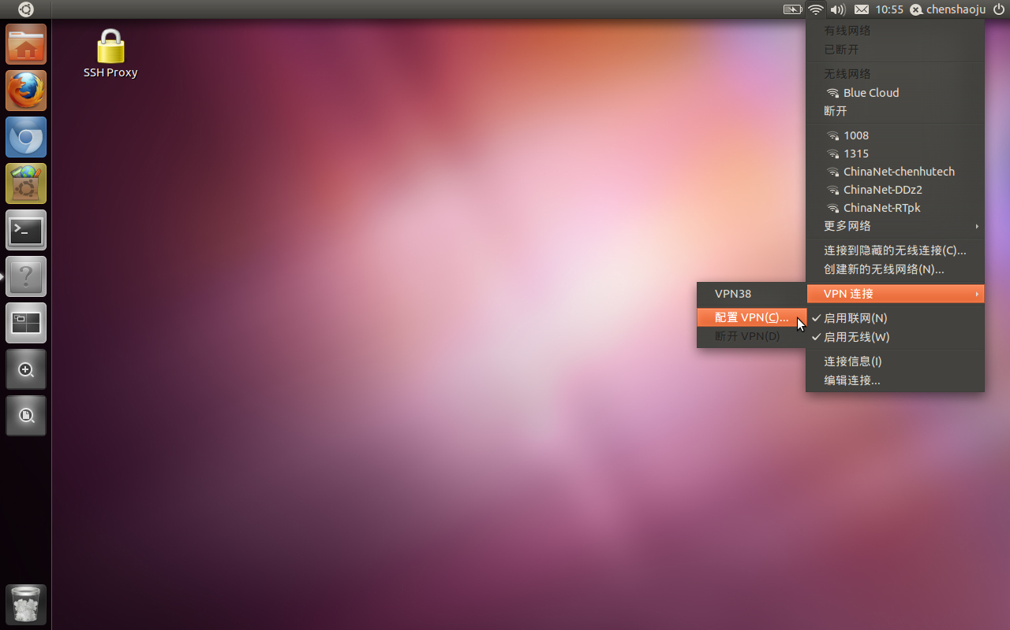

在新出现的对话框中点击添加按钮，然后选择PPTP，并点击新建。
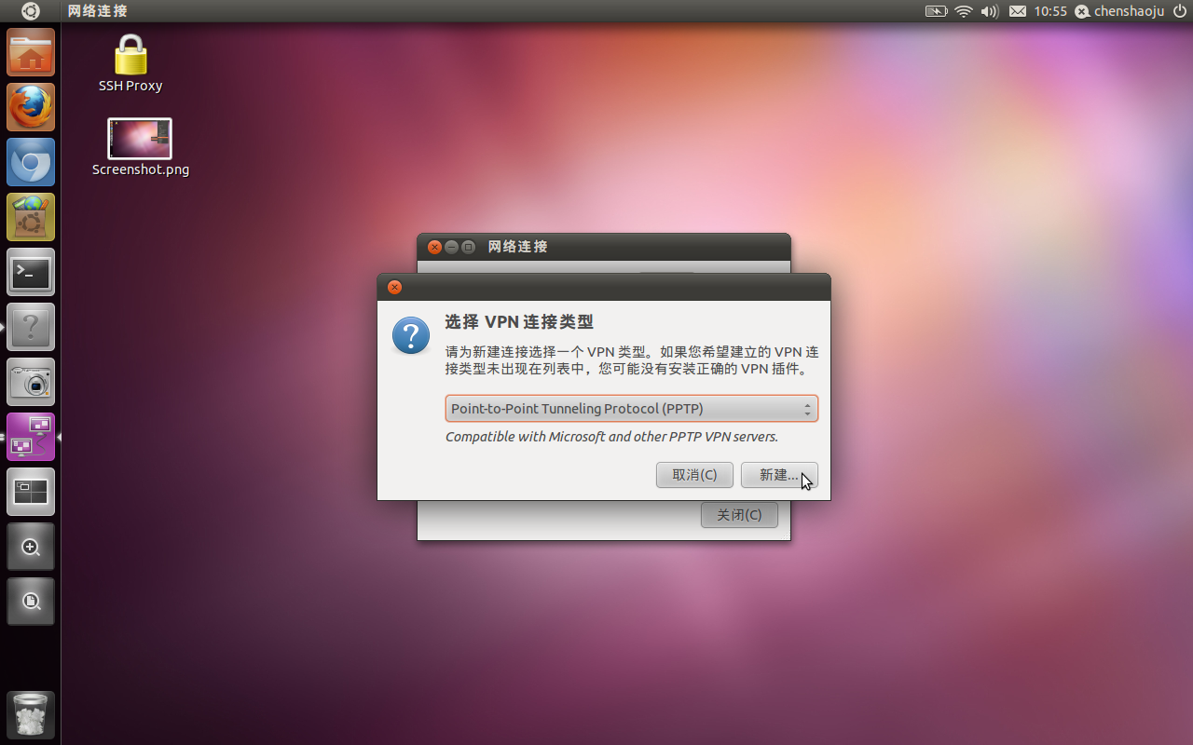

在新出现的对话框中，输入局域网中VNN的网关服务器的局域网IP地址，用户名的格式为：
网关中创建的用户名.网关名.VNN组名.vnn
比如在网关中创建的用户名为 ubuntu ，网关帐号是 natgateway.51vnn.vnn ，那么则输入：
ubuntu.natgateway.51vnn.vnn
密码为网关中创建的用户名时输入的密码：
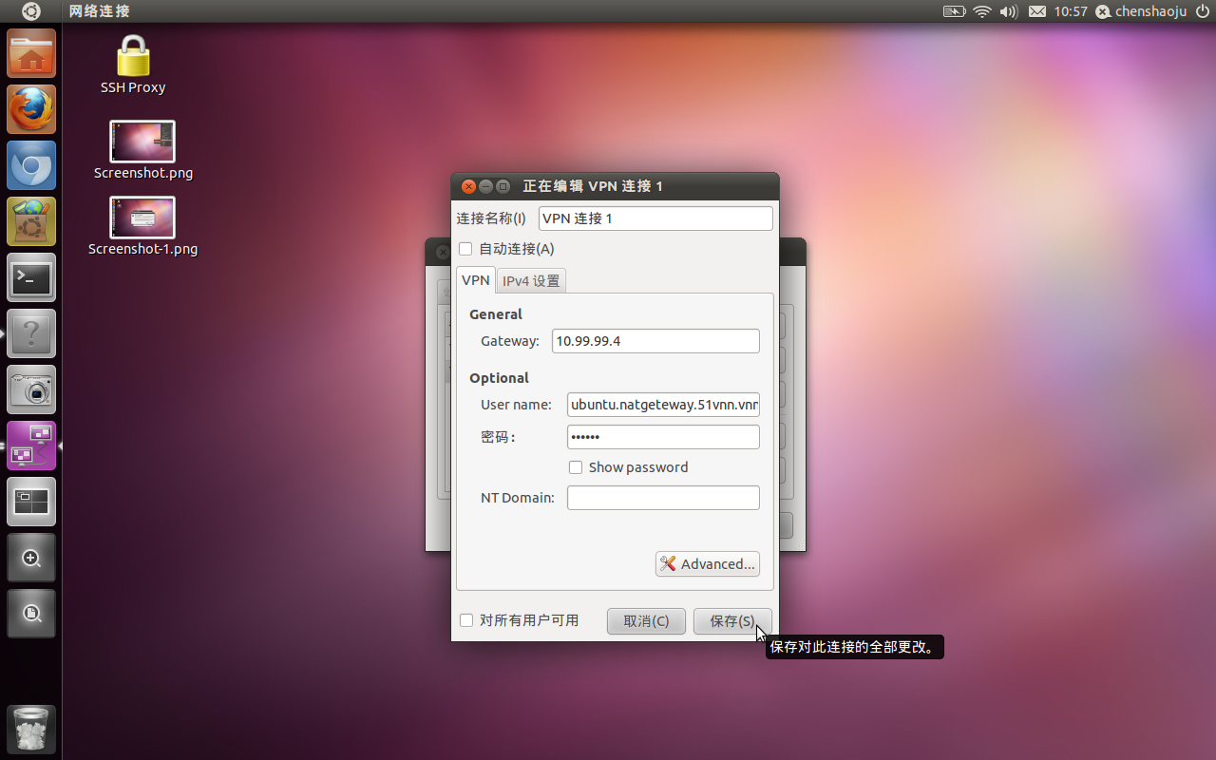

创建完成后，点击保存按钮即可。（注意，上图中有一个小错误，应该是natgateway，不是nateteway。）

最后就可以启动VNN的连接了：
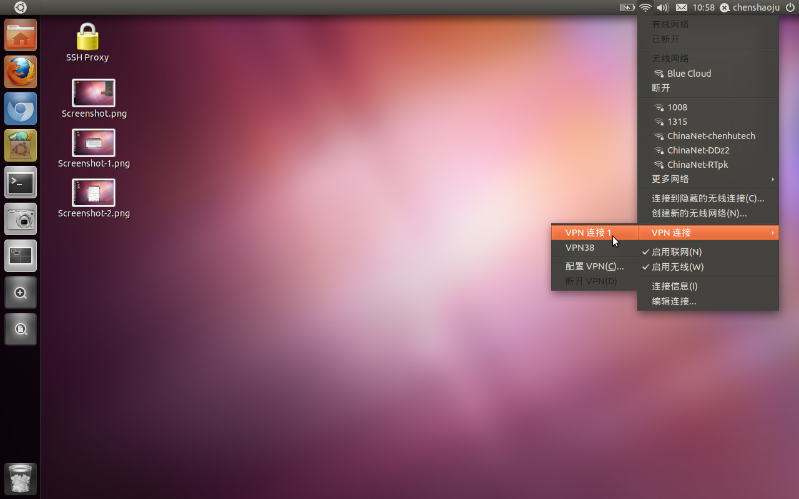

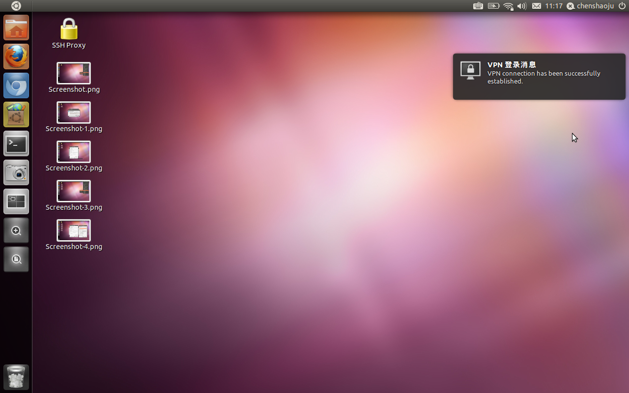

启动后，通过VNN的2.xx.xx.xx开头的IP地址，即可对VNN的内部资源进行访问。

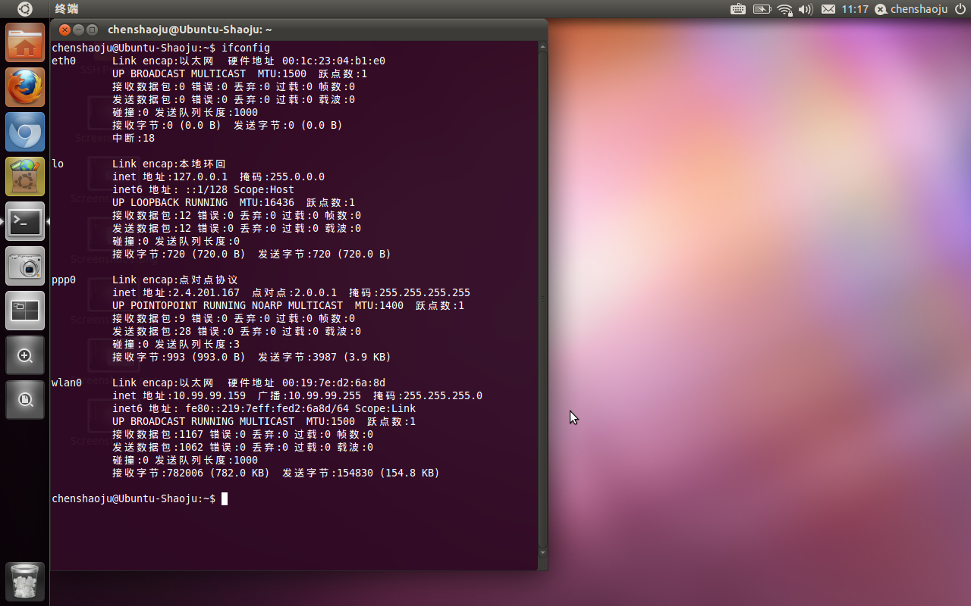

常见问题：
如果提示无法拨入或意外错误，请参照以下高级设置：
